|  |  |
| --- | --- |
|  | **Екатеринбург**  **ул. Карла Маркса, 20-а**  **тел./факс +7 (343) 378-73-33**  [**http://www.moretravel.ru**](http://www.moretravel.ru/)  **e-mail:** [**reservation@moretravel.ru**](mailto:reservation@moretravel.ru) |
|  | |

**«В гости к стеклодувам»**

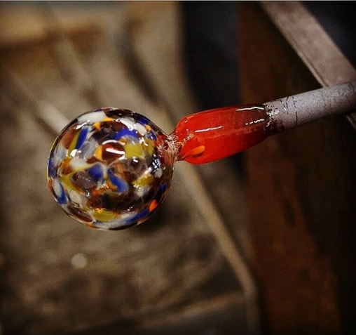Приглашаем вас познакомиться с профессией современного стеклодува. В мире эта профессия встречается крайне редко, хотя изделия этого производства очень популярны. А в нашем случае это вдвойне удивительно, т.к. стеклодув - женщина. Работа нелёгкая, трудоемкая, но какая красота получается в результате! На изготовление одного сложного изделия иногда может уходить несколько часов. Процесс изготовления изделий из стекла предполагает использование исключительно ручного труда. С одной стороны, это значительно усложняет производство, а с другой стороны поднимает ценность такого стеклянного сувенира в глазах покупателей.

Экскурсия в стеклодувную мастерскую позволяет нам познакомиться с секретами этого ремесла. Мастер демонстрирует процесс создания изделия, рассказывает о характеристиках и свойствах стекла, и о том, как получаются разные цвета.

**В программе:**

* Мастер-класс по изготовлению стеклянного шара и элемента люстры (смотрим)

* Мастер-класс по изготовлению бусины в технике Лэмпворк (смотрим)

* Создание украшения с бусиной из муранского стекла, созданной в студии

Стоимость программы на чел., в рублях

|  |  |
| --- | --- |
| 15 + 1 рук-ль | **1 400** |
| 25 + 2 рук-ля | **1 260** |
| 30 + 3 рук-ля | **1 200** |
| 40 + 4 рук-ля | **1 100** |

**В стоимость входит:** проезд на комфортабельном автобусе, сопровождение гида, обзорная экскурсия по пути следования, входные билеты по программе; экскурсия с мастер-классом

**Дата проведения экскурсии зависит от работы печи, иногда ее отключают, поэтому важно забронировать дату и время для приема вашей группы.

**Комиссия для ТА – 10%**